Anteproyecto

Plataforma de Seguros + Core de Vida Obligatorio

|  |  |  |
| --- | --- | --- |
| FECHA | 08 de Diciembre de 2017 |  |
| ELABORADO POR | Mauricio Razquin |  |
| CLIENTE | OMINT |  |

**Tabla de Contenidos**

1. Anteproyecto 3

Antecedentes 3

Objetivo del anteproyecto 3

Estrategia 3

Viabilidad: esfuerzo y cronograma 4

Alternativa no recomendada 4

Riesgos 4

No incluido en el alcance 5

Soporte y Mantenimiento 5

Plan de trabajo 5

2 Alcance de la Plataforma de Seguros 6

2.1. Emisión de pólizas 6

2.2. Facturación de productos 6

2.3. Cobranza de productos 7

2.4. Integración con LOGIC 7

3. Alcance del Core de Vida Obligatorio 8

3.1. Administración de Nomina 8

3.2. Envíos a la SSN y reportes 8

3.3. Funcionalidad General 8

3.4. Siniestro 8

# 1. Anteproyecto

## Antecedentes

Omint ha decidido ingresar en el negocio de seguros de vida. Para ello creará una nueva compañía que comercializará el producto Seguro de Vida Obligatorio. En el futuro probablemente incorporará a su oferta distintos tipos de seguros de vida. Asimismo, no se descarta que la compañía decida ofrecer otros rubros de seguros para personas (automotor, vivienda, accidentes personales, embarcaciones, etc…) o empresas (comercio, industria, transportes, obligaciones patronales, agro, responsabilidad civil, flotas de vehículos, accidentes personales, incendio, etc…)

Ante esta situación, Omint puede adquirir uno o más paquetes de software que soporten los distintos productos de seguros, o también puede ampliar el software que actualmente soporta su negocio de ART. O una combinación de las opciones anteriores. Los pros y contras de cada una de estas alternativas dependen de diversos factores (por ejemplo, de la estrategia comercial, el time to market y el presupuesto de inversión).

## Objetivo del anteproyecto

El objetivo de este trabajo es realizar un análisis de factibilidad (en términos de costos, plazos y funcionalidad) de la posibilidad de extender el sistema de ART para que soporte distintos productos de seguros de manera escalable.

## Estrategia

Este anteproyecto propone desarrollar una solución formada por dos componentes:

1. Una Plataforma de Seguros multicompañía que ofrezca una serie de funcionalidades comunes a los distintos negocios de seguros de Omint: Productos, Coberturas, Riesgos, Cuentas, Emisión, Facturación, Estructura comercial, Comisiones e Integración con el ERP, CRM y SSN a través de la Capa de Servicios.
2. Un módulo core de Vida Obligatorio, para cubrir las cuestiones particulares de este negocio. Y la conexión de este módulo a la Plataforma de Seguros para utilizar las funciones comunes.

La Plataforma de Seguros permitirá a Omint en el futuro acelerar la adopción de productos de terceros o paquetes que puedan adquirirse para soportar nuevos negocios, y simplificará el mapa de sistemas e integraciones de la compañía.

Cuando Omint decida comercializar un nuevo producto de seguros, podrá comprar un paquete para cubrir la operación o desarrollar un core para resolver las particularidades de ese producto. Cualquiera de estas opciones podrá integrarse a la Plataforma de Seguros multicompañía, quien proveerá de los servicios para resolver las funciones comunes.

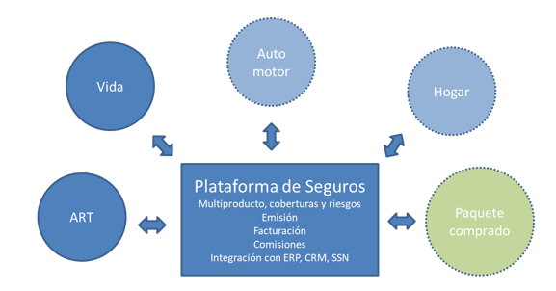

## Viabilidad: esfuerzo y cronograma

Estimamos el esfuerzo de construir, probar y poner en producción ambas soluciones (la Plataforma de Seguros y el Core de Vida Obligatorio) en 2,800 horas (*).

Es aproximadamente, el trabajo de un equipo de 4 personas durante 5 meses.

Considerando la tarifa actual, el costo estimado es de $1,500,000. Para el cashflow debería considerarse aproximadamente un presupuesto de $300,000 por mes durante 5 meses.

Para acelerar el lanzamiento dividimos el proyecto en 2 etapas. La etapa 1 tiene la funcionalidad básica para lanzar el negocio. La etapa 2 completa la funcionalidad restante, que no es necesaria en el lanzamiento. Si el proyecto comenzara el 18/12/2017, estimamos que Omint podría comenzar a comercializar el producto Vida Obligatorio el 1/4/2018.

(*) Nota: En esta estimación tuvimos en cuenta que podemos reutilizar diversas funciones ya desarrolladas para el proyecto de ART. Esto nos permitió ahorrar aproximadamente 1,000 horas, es decir un 30% del proyecto.

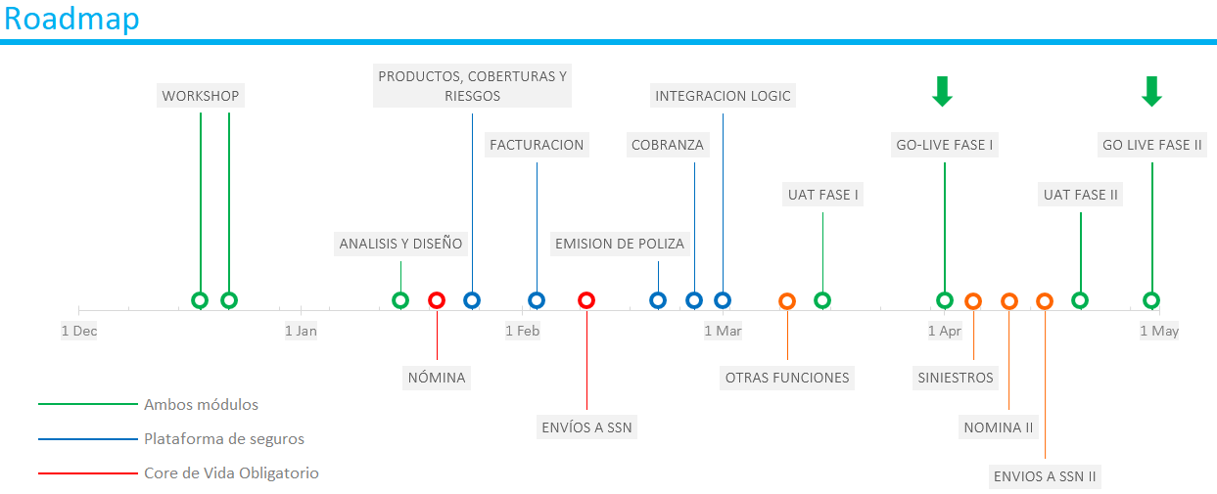

## Alternativa no recomendada

Evaluamos adaptar el sistema de ART para cubrir el negocio de Vida Obligatorio. Si bien el esfuerzo es algo menor, el riesgo de impacto en el sistema de ART nos hizo desistir de esta opción. Afectaríamos la escalabilidad del negocio y la flexibilidad del sistema; futuros cambios en las reglas de un negocio pueden verse limitados o impactar en las reglas del otro.

## Riesgos

Período de Vacaciones: debemos tener en cuenta que durante enero y febrero es el período donde la mayor parte del personal de EDSA y OMINT toman vacaciones. Debemos planificar el proyecto considerando esta situación.

## No incluido en el alcance

La funcionalidad incluida en el alcance del anteproyecto se describe en los capítulos 2 y 3 de este documento. Durante el workshop inicial se profundizará en el detalle de cada funcionalidad.

Quedan explícitamente fuera del alcance del anteproyecto las siguientes funciones:

* Conexión del módulo de ART a la Plataforma de Seguros.
* Web para el negocio de Vida Obligatorio.
* Integración del Core de Vida Obligatorio con el CRM.

## Soporte y Mantenimiento

El soporte y mantenimiento de ambas aplicaciones (Core de Vida y Plataforma de Seguros) puede ser realizado por el mismo equipo que realiza el soporte y mantenimiento del Sistema de ART.

Esto es posible debido a que todos los sistemas comparten la misma tecnología y frameworks de desarrollo. También son los mismos usuarios, lo que permite reutilizar todos los procesos y herramientas de soporte existentes.

El ancho de banda del equipo de mesa de ayuda y mantenimiento debería incrementarse en una persona, si consideramos que en el equipo actual no hay ancho de banda disponible para absorber más trabajo.

## Plan de trabajo

A continuación, se incluye el plan de trabajo en dos formatos: Excel y Microsoft Project. Contiene el detalle de las funcionalidades incluidas en el alcance y su planificación en términos de fechas, recursos y esfuerzo.





# 2 Alcance de la Plataforma de Seguros

## 2.1. Emisión de pólizas

Este módulo trabaja en forma genérica para la emisión de diferentes productos de distintos negocios. Para ello cuenta con las siguientes configuraciones y funcionalidades:

* **Configuraciones:**
  + Define los *productos* que serán emitidos.
  + Define los *datos variables* necesarios para la registración de un producto.
  + Define si permite la carga de *riesgos* (las personas o cosas) a cubrir en la póliza.
  + Define a nivel de productos las *coberturas* generales y también a nivel de riesgos para condiciones particulares.
  + Define las *cláusulas* que contiene una póliza a nivel de cobertura.
* **Funcionalidades:**
  + Consulta de pólizas.
  + Alta de pólizas.
  + Endosos (modificación de datos de la póliza).
  + Impresión de frente de póliza.
  + Impresión de endoso de facturación.
  + Impresión de certificados de coberturas.
  + Administración de estructura comercial.

## 2.2. Facturación de productos

Este módulo trabaja en forma genérica para la facturación de diferentes productos de distintos negocios. Para ello cuenta con las siguientes configuraciones y funcionalidades:

* **Configuraciones:**
  + Define los *productos* que serán facturables.
  + Define la forma de comunicación para que cada módulo solicite un lote de facturación.
  + Define el *cálculo de la prima* a nivel de las coberturas de cada producto.
  + Define los *impuestos* a nivel del producto.
  + Definen las *comisiones* (por vigencia) para toda la estructura comercial y las excepciones.
* **Funcionalidades:**
  + Pantalla Generación de cuota mensual.
  + Pantalla Administración de envíos a LOGIC.
  + Conectividad con el módulo de Integración con LOGIC.

## 2.3. Cobranza de productos

Este módulo trabaja en forma genérica para la cobranza de AFIP de diferentes productos de distintos negocios. Para ello cuenta con las siguientes configuraciones y funcionalidades:

* **Configuraciones:**
  + Define los *productos* habilitados para el procesamiento de archivos de pagos de AFIP.
  + Define la estructura de archivo a procesar por producto.
  + Cálculo de tasas por gastos y comisiones por producto.
* **Funcionalidades:**
  + Proceso batch de procesamiento de cobranza.
  + Manejo de errores, reintentos y notificaciones a usuarios antes errores.
  + Conectividad con el módulo de Integración con LOGIC.

## 2.4. Integración con LOGIC

Este módulo trabaja en forma genérica para la integración con el sistema contable LOGIC de diferentes productos de distintos negocios. En esta etapa se centra en la notificación de facturación y cobranza. Para ello cuenta con las siguientes configuraciones y funcionalidades:

* **Configuraciones:**
  + Define los *productos* habilitados a usar este módulo.
  + Define la forma de comunicar cada movimiento a LOGIC a nivel de producto.
  + Define la estructura de los WS disponibles para recibir los movimientos de facturación y pagos.
* **Funcionalidades:**
  + Proceso batch de procesamiento.
  + Manejo de errores, reintentos y notificaciones a usuarios antes errores.

# 3. Alcance del Core de Vida Obligatorio

## 3.1. Administración de Nomina

* + Pantalla consulta de nómina (Etapa 1).
  + Procesamiento de DDJJ (Etapa 1).
  + Importación nómina inicial (Etapa 2).
  + Pantalla registración manual de nómina (Etapa 2).
  + Procesamiento de CAT (Etapa 2).

## 3.2. Envíos a la SSN y reportes

* + Envió de archivos (kausay) (Etapa 1).
  + Procesamiento de respuestas (kausay) (Etapa 1).
  + Pantalla Generación de envíos SSN (Etapa 1).
  + Pantalla Administración de envíos a SSN (Etapa 1).
  + Registro de Emisión (Etapa 2).
  + Registro de Anulaciones (Etapa 2).
  + Registro de Siniestros Denunciados (Etapa 2).
  + Registro de Pólizas Cobradas (Etapa 2).
  + Registro de Siniestros Pagados (Etapa 2).

## 3.3. Funcionalidad General

* + Pantalla de consulta de procesos y ejecución manual (Etapa 1).
  + Pantalla ABM usuarios (Etapa 1).

## 3.4. Siniestro

* + Pantalla de consulta de siniestros (Etapa 2).
  + Pantalla de gestión de siniestros (Etapa 2).
  + Pantalla de apertura y cierre de siniestros (Etapa 2).